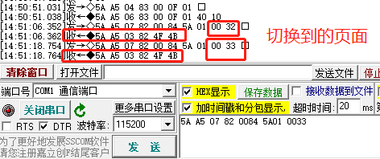

**页面切换**

**指令切页：本身指令上会写切换到多少页，10进制要转换16进制（0032就是50页，0033就是51页）**

**触控切页：是控件页面切换指定到哪一页**

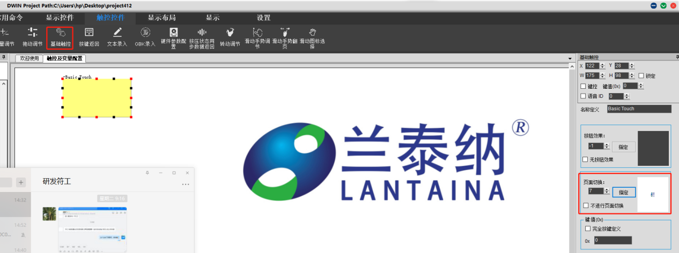

**CRC校验**

**CFG没配置CRC校验的时候，指令带校验码，指令是可以成功的，但是这个校验码没有实际校验的效果，纯属一个数据。**

**CFG配置了CRC校验的时候，指令是要带校验码的。**

**重新校准**

**再次判断确认和取消**

**做弹出菜单功能设变量地址，把另一页弹到当前页（把另一页设置底图上有确认和取消的按键，用基础触控给确认的键值设为0001，取消设0000，下位机识别。**